|  |  |  |
| --- | --- | --- |
| **Nama & NPM** | **Topik:** | **Tanggal:** |
| **Dewi Margiani- G1F022037** | **For dan While** | **30 September 2022** |

**[Nomor Soal] Identifikasi Masalah:**

1. Uraikan permasalahan dan variable

**Contoh 1: Salin dan tempel kode program berikut ke Eclipse.**

public class ContohFor{   
public static void main(String[] args) {  
        for (double  y <= 15; y = 0;  y++) {          
                if (y % 2 == 1) {         //kondisi 1      
                // baris kode kosong 1  
                } else if (y == 8) {       //kondisi 2      
                // baris kode kosong 2  
                } else  
                System.out.println(y + " ");  
    }    }    }

**Luaran:**  
Exception in thread "main" java.lang.Error: Unresolved compilation problems:   
    Syntax error on token "<=", = expected  
    Type mismatch: cannot convert from double to boolean

at ContohFor.main(ContohFor.java:5)

**Contoh 2:**Salin dan tempel kode program berikut ke Eclipse.

public class ForBersarang {   
        public static void main(String[] args) {  
              pertama:  
                for( int i = 1; i < 5; i++) {  
                    kedua:  
                    for(int j = 1; j < 3; j ++ ) {  
                        System.out.println("i = " + i + "; j = " +j);  
                    }  
            if ( i == 2) {  
                 // kode yang hilang   
                }  }    }   }

**Contoh 3:**Salin dan tempel kode program berikut ke Eclipse.

import java.util.Scanner;

public class ForBersarang {  
        public static void main(String[] args){  
            //Instance Input Scanner  
            Scanner input = new Scanner(System.in);  
            System.out.print("Masukan Input: ");  
            int tinggi = input.nextInt(); //Mendapatkan Input Dari User  
            for(int t=tinggi; t>=1; t--){  
                //Menghitung Jumlah Tinggi Piramida  
                for(int s=tinggi; s>=t; s--){  
                    //Menghitung Jumlah Spasi per Baris  
                    System.out.print("*");  
                }  
                 System.out.println(); //Membuat Baris Baru  
            }  
        }  
    }

**Luaran:**

Masukan Input: 7  
**\*  
**  
***  
****  
*****  
******  
\*\*\*\*\*\*\***

**Latihan 1**  
1.1.     Evaluasi penyebab kesalahan dan perbaiki kode pada Contoh 1!  
           Rekomendasikan kata kunci yang tepat diletakkan pada baris kode yang kosong 1 dan 2 untuk dapat menghasilkan luaran berikut:  
Luaran contoh 1:  
0   
2   
4   
6

1.2.    Cermati contoh kode 2 pada kode  //baris kode kosong.  
           Rekomendasikan kode yang tepat menggunakan break atau continue terhadap pertama atau kedua agar menghasilkan luaran berikut:  
Luaran Contoh 2:  
i = 1; j = 1  
i = 1; j = 2  
i = 2; j = 1  
i = 2; j = 2  
   
1.3.    Cermati kode contoh 3. Apabila ingin menghasilkan luaran berikut:  
Luaran berbentuk piramida  
Masukan Input: 7  
       *  
      ***  
     *****  
    *******  
   *********  
  ***********  
 *************  
        Rekomendasikan kode untuk menghasilkan luaran tersebut!

1.4.  Analisa diagram flowchart dari Latihan 1.2 dan 1.3!

1. Rincikan sumber informasi yang relevan (buku / webpage)

* <https://www.youtube.com/watch?v=Ij9qLLblxEU>

**[Nomor Soal] Analisis dan Argumentasi**

1. Uraikan rancangan solusi yang diusulkan.

Pada tugas nomor satu rancangan solusi

1. Analisis solusi, kaitkan dengan permasalahan.
2. 1.1.     Evaluasi penyebab kesalahan dan perbaiki kode pada Contoh 1!  
              Rekomendasikan kata kunci yang tepat diletakkan pada baris kode yang kosong 1 dan 2 untuk dapat menghasilkan luaran berikut:  
   Luaran contoh 1:  
   0   
   2   
   4   
   6

* Untuk perbaikan kode program adalah double diubah int karena pada deklarasi perulangan for tipe data yang digunakan umumnya berbentuk int.
* Lalu inisialisasinya dari y <=15 diubah menjadi int y = 0
* Untuk syarat kondisinya baru y <= 15
* Dan untuk increment nya sudah benar dan tidak perlu diubah lagi.
* Kemudian penambahan kode pada baris kode kosong 1 adalah continue agar luaran tetap berjalan. Dan pada baris kode kosong 2 ditambahkan break fungsinya agar luaran berhenti pada angka yang di deklarasikan.

1.2.    Cermati contoh kode 2 pada kode  //baris kode kosong.  
           Rekomendasikan kode yang tepat menggunakan break atau continue terhadap pertama atau kedua agar menghasilkan luaran berikut:  
Luaran Contoh 2:  
i = 1; j = 1  
i = 1; j = 2  
i = 2; j = 1  
i = 2; j = 2

* Untuk menghasilkan luaran yang seperti diatas menurut saya kode yang paling tepat digunakan adalah break. Karena break sendiri artinya berhenti, maka kode untuk memberhentikan i=2 adalah break pertama. Sebab kondisi i terdapat pada for yang pertama.

   
1.3.    Cermati kode contoh 3. Apabila ingin menghasilkan luaran berikut:  
Luaran berbentuk piramida  
Masukan Input: 7  
       *  
      ***  
     *****  
    *******  
   *********  
  ***********  
 *************  
        Rekomendasikan kode untuk menghasilkan luaran tersebut!

* Rekomendasi pada kode program diatas adalah dengan menambahkan:

**for**(**int** u=t; u<=(tinggi -1); u++)

System.***out***.print(" ");

* Kemudian untuk membuat baris baru ditambahkan kode berikut **for**(**int** s=0; s<=(t*2)-2; s++){

**[Nomor Soal] Penyusunan Algoritma dan Kode Program**

1. Rancang desain algoritma atau flowchart

|  |  |
| --- | --- |
| Flowchart 1.2 | Flowchart 1.3 |

1. Tuliskan kode program dan luaran **Contoh 1**

**package** praktikum5;

**public** **class** ContohFor{

**public** **static** **void** main(String[] args) {

**for** (**int** y = 0; y <= 11; y++) {

**if** (y % 2 == 1) { //kondisi 1

**continue**;// baris kode kosong 1

} **else** **if** (y == 8) { //kondisi 2

**break**;// baris kode kosong 2

} **else**

System.***out***.println(y + " ");

} } }

1. **Beri komentar pada kode**

Pada kode diatas int y = 0 adalah sebagai inisialisasi (tipe data yang digunakan harus berbentuk integer) , kemudian y <=11 yakni sebagai sebuah kode kondisi dimana jika bernilai true maka program akan berjalan, dan y++ sendiri adalah increment.

1. **Uraikan luaran yang dihasilkan**

Untuk luarannya sendiri adalah 0 2 4 6. Karena disini y dimulai dari 0 kemudian y lebih kecil sama dengan 11, lalu if nya y sisa bagi dua. Fungsi continue disini adalah untuk melompatkan .

Dan else if nya y sama dengan 8 artinya baris kode yang tidak ditampilkan adalah angka 8. Lalu fungsi break adalah memberhentikan luaran, sedang else if nya 8 maka berhentinya sebelum diangka 8 yakni 6. Dihasilkanlah luaran 0 2 4 6

1. **Screenshot/ Capture potongan kode dan hasil luaran**

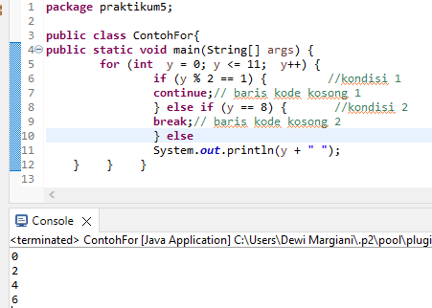

1. Tuliskan kode program dan luaran **Contoh 2**

**package** praktikum5;

**public** **class** ForBersarang {

**public** **static** **void** main(String[] args) {

pertama:

**for**( **int** i = 1; i < 5; i++) {

kedua:

**for**(**int** j = 1; j < 3; j ++ ) {

System.***out***.println("i = " + i + "; j = " +j);

}

**if** ( i == 2) {

**break** pertama; // kode yang hilang

} } } }

1. **Beri komentar pada kode**

Pada deklarasi for yang pertama adalah perintah untuk menampilkan nilai i=1 sampai dengan i=4. Kemudian for yang kedua adalah untuk menampiilkan nilai j=1 sampai j=2 didalam nilai i artinya nilai i=1 diulang sebanyak 2 kali (i=1;j=1 , i=2;j=2) begitupun i=2 dan i=3.

1. **Screenshot/ Capture potongan kode dan hasil luaran**

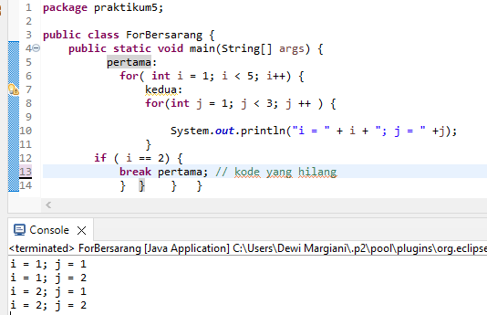

1. **Uraikan luaran yang dihasilkan**

Untuk hasil luarannya, demi menghentikan luaran di i=2 menggunakan deklarasi if(i==2) kemudian didalam deklarasi if ditambahkan fungsi break pertama. Agar luarannya berhenti pada angka i=2 pada for yang pertama.

1. Tuliskan kode program dan luaran **Contoh 3**

**package** praktikum5;

**import** java.util.Scanner;

**public** **class** For_Bersarang {

**public** **static** **void** main(String[] args){

//Instance Input Scanner

Scanner input = **new** Scanner(System.***in***);

System.***out***.print("Masukan Input: ");

**int** tinggi = input.nextInt(); //Mendapatkan Input Dari User

**for**(**int** t=1;t<=tinggi; t++){

**for**(**int** u=t; u<=(tinggi -1); u++) //Menghitung Jumlah Spasi per Baris

System.***out***.print(" ");

**for**(**int** s=0; s<=(t*2)-2; s++){ //Membuat Baris Baru

System.***out***.print("*");

}

System.***out***.println();

}}}

1. **Beri komentar pada kode**

Terdapat sebuah deklarasi for untuk membuat luaran jumlah spasi disetiap barisnya

**for**(**int** u=t; u<=(tinggi -1); u++) dan untuk membuat piramida bintang menggunakan kode for ini **for**(**int** s=0; s<=(t*2)-2; s++)

1. **Screenshot/ Capture potongan kode dan hasil luaran**

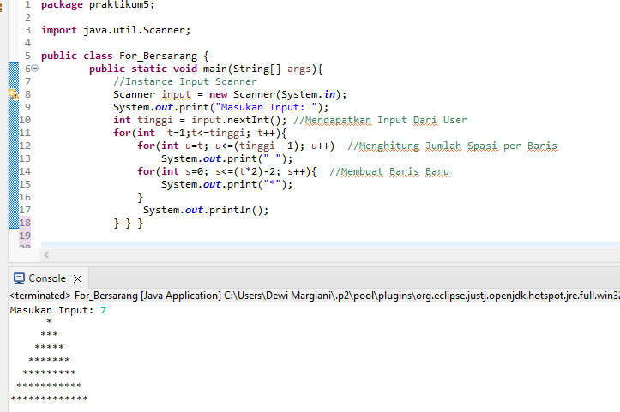

1. **Uraikan luaran yang dihasilkan**

Demi menghasilkan luaran piramida bintang diperlukan beberapa kode untuk menentukan berapa jumlah spasi dan barisnya.

**[Nomor Soal] Kesimpulan**

**(PILIH SALAH SATU ANDA INGIN MEMBAHAS DENGAN CARA ANALISA/ EVALUASI / KREASI)**

1. **Analisa**

Pada program latihan 1 ini saya menggukanan For untuk membuat suatu luaran yang terhitung atau ditentukan. Kemudian tipe data pada perulangan for umumnya adalah int. Untuk struktur deklarasi perulangan for adalah for(tipe data variable inisial(int a=0);syarat kondisi(a<5);perubahanNilai(a++)) . Untuk a++ artinya increment dan jika a-- artinya decrement.

**[Nomor 2] Identifikasi Masalah:**

1. Uraikan permasalahan dan variable

**Contoh 4:** Salin dan tempel kode program berikut ke Eclipse.

public class ContohWhile{   
public static void main(String[] args) {  
    int i=1;  
        while(i<=6){  
            System.out.println(i);  
            i++;  
                 if(i==4){               
                break;        //ubah1   
            }}}

**Luaran:**  
1  
2  
3

**Contoh 5:**Salin dan tempel kode program berikut ke Eclipse.

import java.util.Scanner;

public class ForBersarang {   
        public static void main(String[] args) {  
            Scanner dataKata = new Scanner(System.in);  
            System.out.print("Masukkan Kata yang ingin diulang : ");  
            String kata = dataKata.nextLine();  
              
            Scanner dataJumlah = new Scanner(System.in);  
            System.out.print("Masukkan Jumlah ingin diulang : ");  
            int jumlah = dataJumlah.nextInt();  
              
            int i = 0; //Inisialisasi batas dasar  
            while(i < jumlah){  
                System.out.println(kata);  
                i++;//Faktor pengulang Increment  
            }  
        }  
}

**Luaran Contoh 5:**  
Masukkan Kata yang ingin diulang : Fakultas Teknik  
Masukkan Jumlah ingin diulang : 5  
Fakultas Teknik  
Fakultas Teknik  
Fakultas Teknik  
Fakultas Teknik  
Fakultas Teknik

**Latihan 2**

2.1.  Ubahlah baris kode pada Contoh 4  
        //Ubah1 menjadi  if(i % 3 == 0){   ◊ running, periksa hasilnya  
        //Ubah2 menjadi continue;  ◊ running, periksa hasilnya  
        Evaluasi perbandingan luaran sebelum dan setelah diubah! Simpulkan maksud dari perubahan tersebut!

2.2. Cermati Contoh 5. Periksa luaran, bila ketika di eksekusi, jumlah yang diulang = 0!   
       Evaluasi luaran,bila kode diubah menjadi do…while dengan masukan sama jumlah yang diulang = 0.  
       Simpulkan perbedaan while dan do … while!

2.3. Bila diketahui pernyataan pseudocode berikut:  
       [1]    inisiasi idPelajaran  
       [2]    inisiasi nilai pelajaran  
       [3]    inisiasi nilai rata-rata  
       [4]    Minta pengguna untuk menuliskan jumlah pelajaran  
       [5]    Ketika idPelajaran lebih kecil dari jumlah pelajaran  
       [6]    Minta pengguna untuk menuliskan nilai pelajaran  
       [7]    Hitung nilai rata-rata = (nilai pelajaran + nilai rata-rata) / 2       
       [8]    Tambah satu ke idPelajaran  
       [9]    Tampilkan nilai rata-rata  
       Rekomendasikan kode untuk menyelesaikan Pseudocode tersebut!

2.4.     Rancang diagram flowchart dari Latihan 2.1, Latihan 2.2, dan Latihan 2.3!

1. Rincikan sumber informasi yang relevan (buku / webpage)

* <https://www.youtube.com/watch?v=ORA4JyJMFss>

**[Nomor 2] Analisis dan Argumentasi**

1. Analisis solusi, kaitkan dengan permasalahan.

2.1.  Ubahlah baris kode pada Contoh 4  
        //Ubah1 menjadi  if(i % 3 == 0){   ◊ running, periksa hasilnya  
        //Ubah2 menjadi continue;  ◊ running, periksa hasilnya  
        Evaluasi perbandingan luaran sebelum dan setelah diubah! Simpulkan maksud dari perubahan tersebut!

* Jika *//ubah 1* sudah diubah seperti diatas maka, luaran yang akan dihasilkan adalah 1 dan 2
* Jika *//ubah 2* dilakukan maka luaran akan terus mengulang sampai 6

2.2. Cermati Contoh 5. Periksa luaran, bila ketika di eksekusi, jumlah yang diulang = 0!   
       Evaluasi luaranbila kode diubah menjadi do …while dengan masukan sama jumlah yang diulang = 0.  
       Simpulkan perbedaan while dan do … while!

* Pebedaan antara while dan do adalah pada while akan langsung melakukan perulangan inputan jika syarat kondisi sudah terpenuhi/benar, tetapi jikalau do while dia memeriksa syarat kondisi terlebih dahulu baru akan melakukan perulangan.

2.3. Bila diketahui pernyataan pseudocode berikut:  
       [1]    inisiasi idPelajaran  
       [2]    inisiasi nilai pelajaran  
       [3]    inisiasi nilai rata-rata  
       [4]    Minta pengguna untuk menuliskan jumlah pelajaran  
       [5]    Ketika idPelajaran lebih kecil dari jumlah pelajaran  
       [6]    Minta pengguna untuk menuliskan nilai pelajaran  
       [7]    Hitung nilai rata-rata = (nilai pelajaran + nilai rata-rata) / 2       
       [8]    Tambah satu ke idPelajaran  
       [9]    Tampilkan nilai rata-rata  
       Rekomendasikan kode untuk menyelesaikan Pseudocode tersebut!

2.4.     Rancang diagram flowchart dari Latihan 2.1, Latihan 2.2, dan Latihan 2.3!

**[Nomor 2] Penyusunan Algoritma dan Kode Program**

1. Rancang desain algoritma atau flowchart

|  |  |
| --- | --- |
| Flowchart 2.1 | Flowchart 2.2 |
| Flowchart 2.3 | |

1. Tuliskan kode program dan luaran **Contoh 4**

**package** praktikum5;

**public** **class** ContohWhile{

**public** **static** **void** main(String[] args) {

**int** i=1;

**while**(i<=6){

System.***out***.println(i);

i++;

**if**(i % 3==0){ //ubah1

**continue**; //ubah2

}}}}

1. **Beri komentar pada kode**
2. **Screenshot/ Capture potongan kode dan hasil luaran**

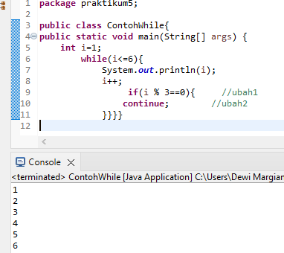

1. **Uraikan luaran yang dihasilkan**

**Hasil luaran seperti itu disebabkan oleh kode continue. Jika kode tetap break maka luaran akan stuk atau berhenti di angka 1 dan 2.**

1. Tuliskan kode program dan luaran **Contoh 5**

**package** praktikum5;

**import** java.util.Scanner;

**public** **class** WhileBersarang {

**public** **static** **void** main(String[] args) {

Scanner dataKata = **new** Scanner(System.***in***);

System.***out***.print("Masukkan Kata yang ingin diulang : ");

String kata = dataKata.nextLine();

Scanner dataJumlah = **new** Scanner(System.***in***);

System.***out***.print("Masukkan Jumlah ingin diulang : ");

**int** jumlah = dataJumlah.nextInt();

**int** i = 0; //Inisialisasi batas dasar

**do** {

i++;

System.***out***.println(kata);

}

**while**(i < jumlah);

i++;//Faktor pengulang Increment

}

}

1. **Beri komentar pada kode**
2. **Screenshot/ Capture potongan kode dan hasil luaran**

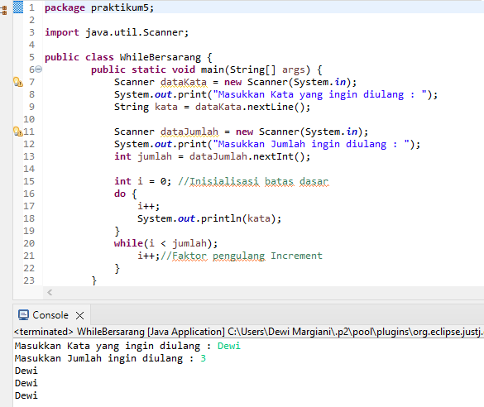

1. **Uraikan luaran yang dihasilkan**

Pada do while , kode akan memeriksa kondisi terlebih dahulu. Jika kondisi dirasa sudah benar maka dia akan melakukan eksekusi perulangan.

1. Tuliskan kode program dan luaran **dari pernyataan pseudocode**

**package** praktikum5;

**import** java.util.Scanner;

**public** **class** WhileBersarang {

**public** **static** **void** main(String[] args) {

Scanner sc = **new** Scanner(System.***in***);

**int** grade,total,count;

**double** rata_rata = 0.0;

total = 0;

count = 0;

System.***out***.println("Masukkan Nila Mata Kuliah (-1 untuk keluar):");

grade = sc.nextInt();

**while** (grade!=-1) {

total += grade;

++count ;

System.***out***.println("Masukkan Nilai Mata Kuliah(-1 untuk keluar):");

grade = sc.nextInt ();

}

rata_rata = total/count;

System.***out***.println ("Nilai Rata-Rata adalah :" + rata_rata);

}

}

1. **Beri komentar pada kode**
2. **Screenshot/ Capture potongan kode dan hasil luaran**

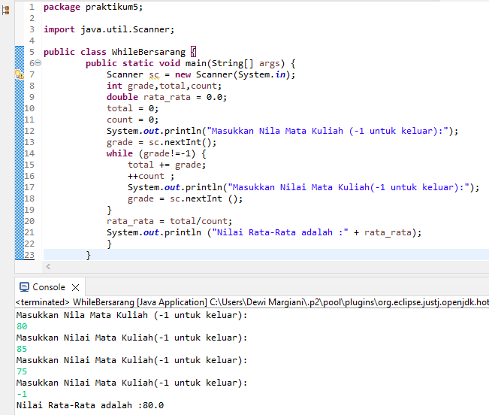

1. **Uraikan luaran yang dihasilkan**

Luaran yang dihasilkan sudah sangat sesuai dengan kode program yang telah dibuat.

**[Nomor Soal] Kesimpulan**

**(PILIH SALAH SATU ANDA INGIN MEMBAHAS DENGAN CARA ANALISA/ EVALUASI / KREASI)**

1. **Analisa**

Pada program nomor 2 ini yakni perulangan while. While sendiri adalah perulangan kode program yang tidak terhitung dan perulangan akan dijalankan jika syarat kondisi bernilai benar atau true.

Kemudian ada do while yakni sebuah deklarasi perulangan tetapi dia akan memeriksa kondisi terlebih dahulu baru akan melakukan suatu proses perulangan.

Struktur deklarasi perulangan pada while adalah.

Int a=1; = sebagai inisialisadi ( tipe datanya integer

While (a<5){ = evalusia kondisi:syarat akan dieksekulsi jika true maka perulangan akan berjalan

System.out.println(a);

A++ = increment

}

|  |
| --- |
| **Refleksi**  Pada minggu ini saya dapat memahami apa itu for , for bersarang, while, while bersarang, serta do while. |